康源能繁母猪养殖基地建设项目工程环境
影响评价公众参与说明

建设单位：贵州省康源养殖有限公司
2025 年 11 月

1 公众参与

1.1 公众参与的目的、对象

1.1.1 公众参与目的
此次项目环评公众参与的目的是让公众更多地了解康源能繁母猪养殖基地建设项目的基本情况及其对区域生态与环境的潜在影响，让公众充分发表自己的意见并表明对项目建设的态度；同时也可从不同角度、不同侧面为环评单位提供评价信息，提高环境影响评价的可靠性以及环保对策建议的可行性，从而促进项目建设公众环境监督管理机制的建立。具体包括：
（ 1）调查公众对环境现状的满意度、了解当地主要环境问题。
（ 2）征求社会公众的意见和建议，为项目建设和环境保护主管部门决策提供参考意见。
（ 3）落实国家环境保护公众参与制度。

1.1.2 公众参与对象
公众参与对象主要是可能受到建设项目影响、关注建设项目的团体和个人，本次公众参与调查对象主要为有关政府部门、项目区有关企业、团体和普通公众。

1.2 公众参与的内容和形式
本次评价按照《中华人民共和国环境影响评价法》中对项目环境影响评价公众参与的有关规定，并参照《环境影响评价公众参与办法》的有关要求，本次环境影响评价公众参与贯穿项目环境影响评价工作全过程，采取了网络公示、现场公示、问卷调查等形式，开展项目环境影响评价的公众参与。公众参与主要工作内容如下：

1.3 环境影响评价公众参与过程

1.3.1 环境影响评价第一次信息公示
本次评价过程中，于2025年9月30日在开阳县人民政府网站上对本工程环境影响评价信息进行了第一次信息公示，公示的内容主要包括：建设项目名称、选址、建设内容、建设单位名称和联系方式、环评编制单位的名称、公众提出意见的主要方式、公众参与征求意见表。
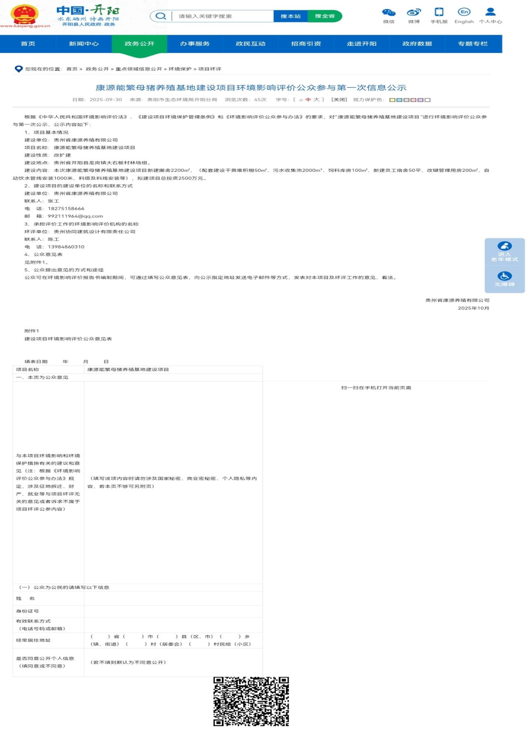图 1 第一次公示网页截图

1.3.2 环境影响评价第二次信息公示
1、网络公示
本次评价过程中，于2025年11月6日在开阳县人民政府网站上对康源能繁母猪养殖基地建设项目环境影响评价信息进行了公示，公示时间为10个工作日，公示的内容主要包括：建设项目名称、选址、建设内容、建设单位名称和联系方式、环评编制单位的名称、公众提出意见的主要方式、环境影响报告书征求意见稿全文的网络链接等。
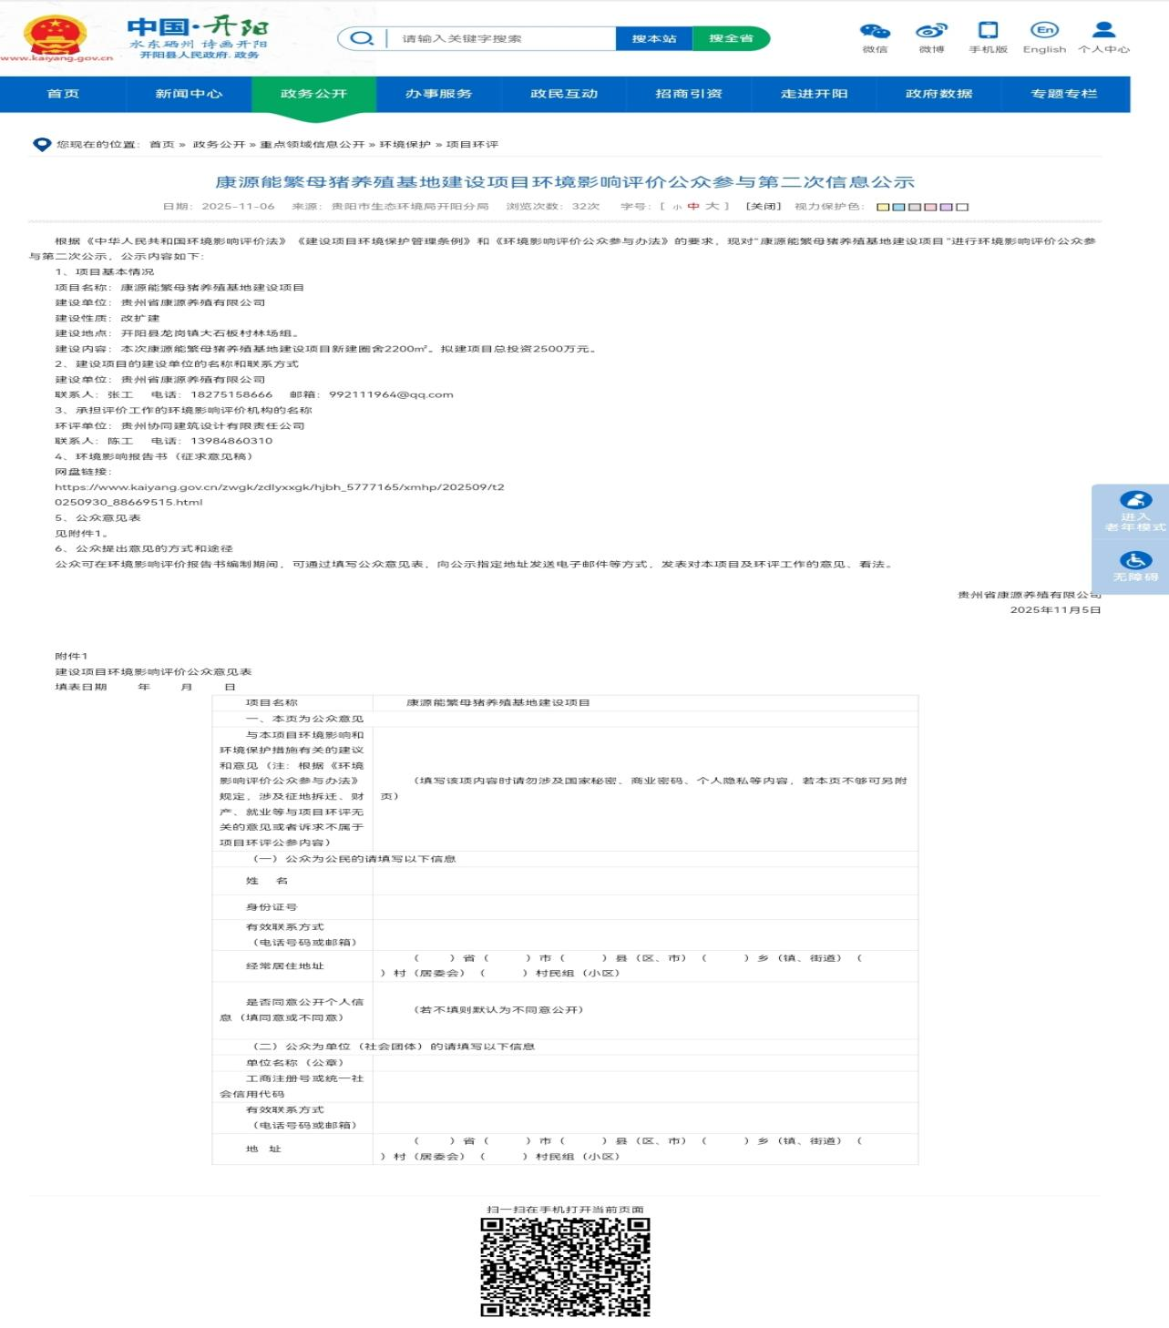
图 2 第二次公示网页截图
2、登报公示
在第二次网络公示期间，建设单位分别于2025年11月7日、11月8日在《贵阳法制报》对建设项目环境影响评价有关信息进行了两次公示。
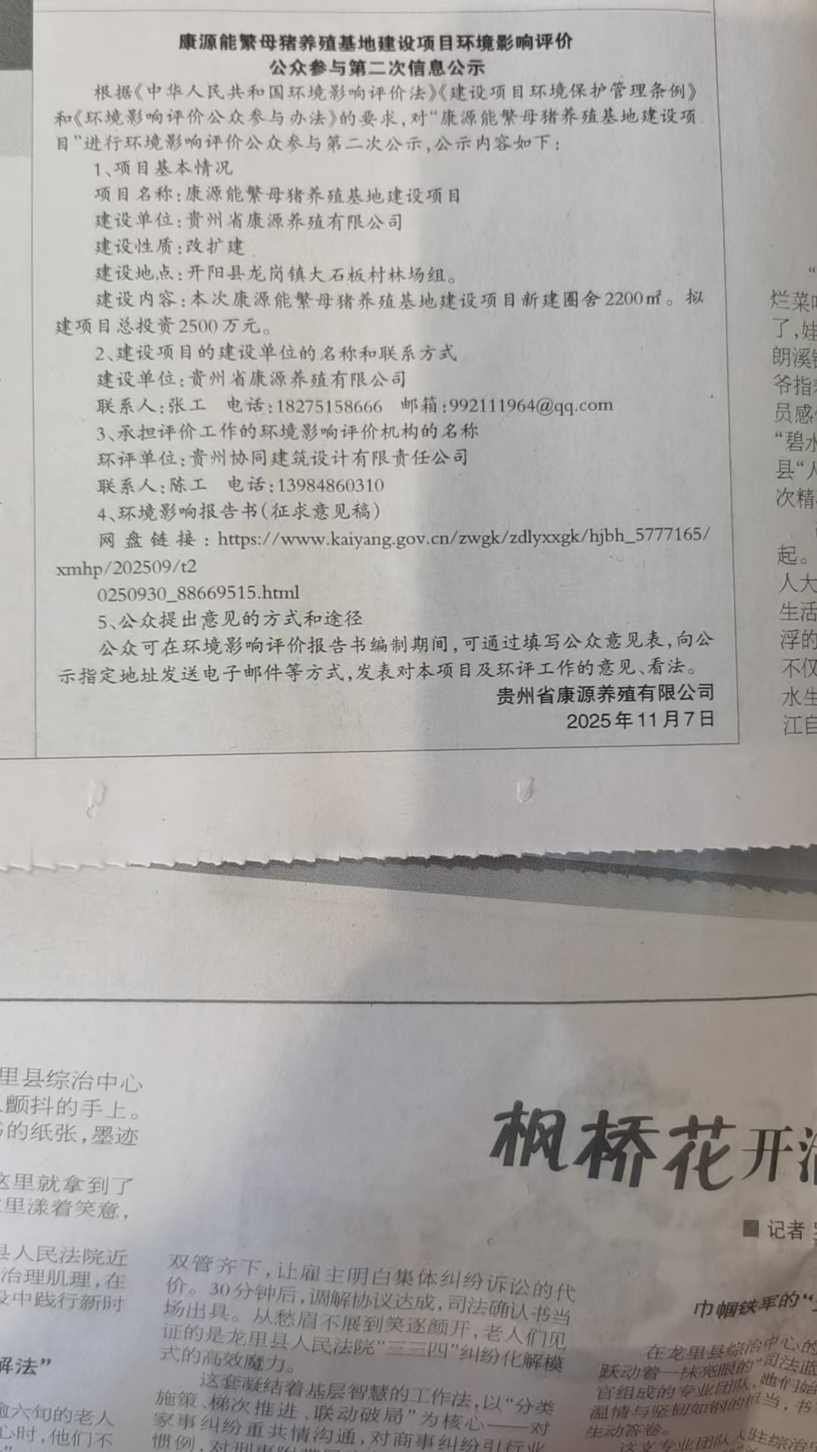
图 3 第一次登报公示

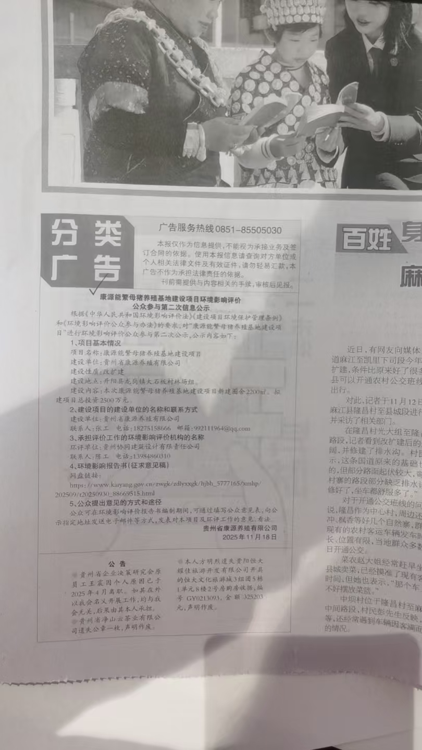
图 4 第二次登报公示

1.3.3 问卷调查
2025年11月1日—30日，建设单位在项目区内开展了本项目环境影响评价公众参与，参与的方式有现场张贴公告及问卷调查，调查对象为建设项目区域内的机关、企业、团体、群众。
问卷调查的主要内容包括：公众对本次建设项目实施的意见，以及对本工程施工期和运行期的环境保护工作的建议和要求。
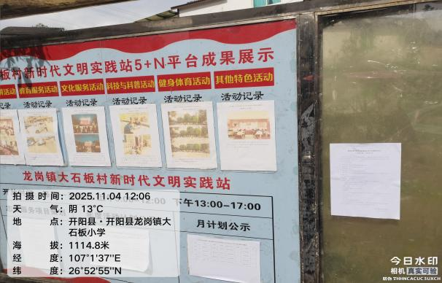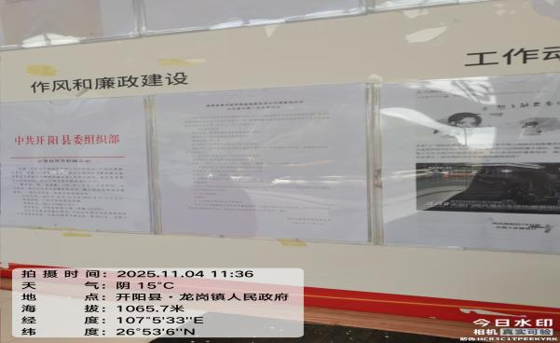
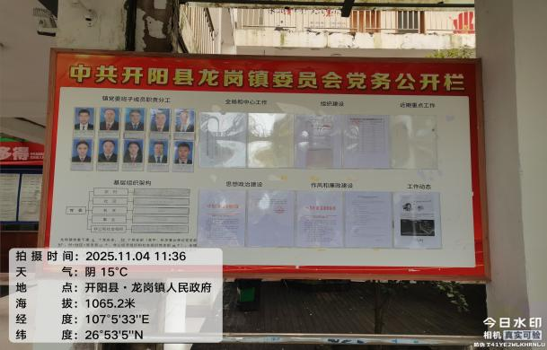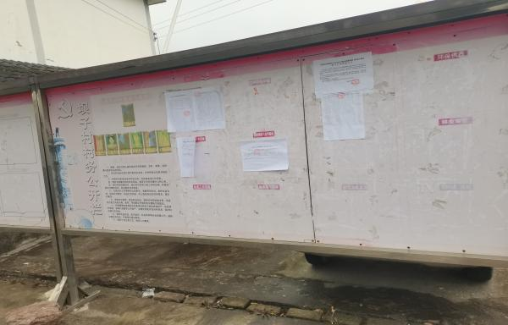
图 5 问卷调查影像记录

1.4 公众调查意见统计分析及采纳情况说明

1.4.1 信息公开期间的公众意见
在本次建设项目环评信息公开期间，以及后续整个环境影响报告书编制过程中，建设单位、建设项目环境影响评价单位均未收到公众以邮件、书面或电话方式的反馈意见。

1.4.2 问卷调查意见统计分析及采纳情况

1.4.2.1 问卷调查概况
（ 1 ）团体问卷调查
本次公众参与问卷调查共回收团体调查问卷8份，调查对象主要是本项目建设范围内涉及部分乡镇、村委会及企业。

表 1 团体问卷调查对象构成统计表

序号 | 调查对象名称
1 | 开阳县龙岗镇大石板村村民委员会
2 | 开阳县龙岗镇九天酒店
3 | 开阳名驹汽车维修服务中心
4 | 开阳县杨洁餐馆
5 | 开阳县建锋茶叶农民专业合作社
6 | 贵州康鼎农业发展有限公司
7 | 贵州和美新隆种养殖农民专业合作社
8 | 开阳县御果种植园
（ 2 ）个人问卷调查
共回收个人调查问卷50份，调查对象主要是项目区范围内及周边行政村内的村民，调查对象覆盖了工程建设影响区域。由于部分参与人员不同意个人信息公开，因此本说明不公开参与人员的个人信息，留档备查。

1.4.2.2 问卷调查结果统计分析
本次康源能繁母猪养殖基地建设项目符合国家产业政策，选址符合当地发展规划，项目建设不涉及自然保护区、风景名胜区、基本农田保护区和文物古迹等环境敏感区，不涉及生态红线，建设单位严格遵守“三同时”管理制度，严格落实有关法律法规及环评提出的各项防渗及其他污染防治措施，加强生产管理和环境管理，防止污染事故的发生，项目建设所产生对环境的不利影响是可以得到有效控制。参与调查的团体及个人对本项目的建设无反对意见。

1.4.2.3 问卷调查反馈意见及采纳情况
问卷调查显示，各参与调查的单位和群众均对本项目建设表示支持，并从工程建设及环境保护角度提出了意见和建议，提出的意见建议及采纳情况详见表2。
表 2 问卷调查反馈意见及采纳情况

公众及团体提出的主要 意见与建议 | 评价单位处理意见与建议 | 对建议采纳与  否的说明
1、养殖场粪污处理（合法合规）不能影响环境 | 环评在设计中对该项目的水气声渣处理做出了相关防治措施，建设单位要严格遵守“三同时”管理制度，严格落实有关法律法规及环评提出的各项防渗及其他污染防治措施，加强生产管理和环境管理，防止对周边环境的影响，项目建设所产生对环境的不利影响是可以得到有效控制 | 采纳
2、养殖场周边蚊虫防治，灭杀 | 配备与其生产经营规模相适应的污水、污物处理设施，清洗消毒设施设备，以及必要的防鼠、防鸟、防虫设施设备 | 采纳

1.5 公众参与小结
公众参与结果表明，项目建设范围内的团体和群众对本项目的建设无反对意见，公众关心的环境问题主要为环境污染与保护问题，按照环评中的相关污染防治措施建设后，各污染物均可得到妥善处理。

